HD07 称重mv信号变送器 (配套测力传感器)
T HD07 mv信号隔离变送器，是一种先进的数字化智能隔离变送器，它将测力传感器的mv信号经隔离滤波放大处理，转换成所需的标准信号，如4－20 mA,0－10V等。可选配外供10V精密电源的功能，给现场的传感器供10V的精密电源。采用数字化结构，温度自动补偿，零点、满度自动校准，可长年保证精度，不需频繁校准。
输入/输出/电源之间电磁全隔离，解决工业现场信号干扰、转换、传输及匹配问题。在工业现场与称重传感器、测力传感器等配套使用，输出信号可接入显示仪表、PLC等设备。
产品特点：
- 采用先进的数字化结构，自动温度补偿，零点满度自动校准
- 可选配10V精密电源给测力/称重传感器供电
- 带电源指示灯和超量程报警指示灯
- 采用可插拔式端子，DIN35导轨安装，方便快捷
- 高品质进口件，用SMT表贴工艺及厚膜集成技术
- 模块化表芯设计，低功耗、低温漂、高精度
- 隔离与变送一体，输入/输出/电源之间全隔离
- PWR—电源指示灯(绿色)
- ALM—输入信号报警指示灯(红色)，正常工作状态下不亮。
输入故障(开路、短路、反接、超量程)时闪烁
原理图：(外供激励电源精密10V：11+，12-)
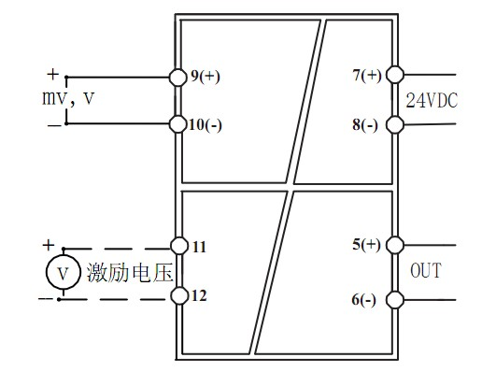
外形尺寸：
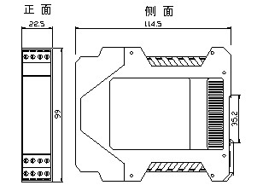

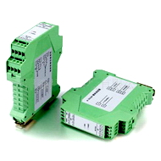
输入/输出范围选型：
型 号 |  |  | 说 明
HD07/ | 称重mv信号变送器
输入信号 | 1 | 0-5mV
输入信号 | 2 | 0-10mV
输入信号 | 3 | 0-15mV
输入信号 | 4 | 0-20mV
输入信号 | 5 | 0-25mV
输入信号 | 6 | 0-30mV
输入信号 | 7 | 0-75mV
输入信号 | 8 | 其它
输出信号 |  | 1 | 0-5V
 |  | 2 | 0-10V
 |  | 3 | 1-5V
 |  | 4 | 0-10mA
 |  | 5 | 0-20mA
 |  | 6 | 4-20mA
 |  | 8 | 其它
可选配外供精密10V电源，给现场测力传感器供电

主要技术参数
输入阻抗 | 电压型≥100KΩ
输出阻抗 | 电压型≥10KΩ 电流型≤550Ω
精 度 | ±0.1%F.S
温度系数 | <50ppm/℃
环境温度 | -20℃-＋75℃
环境温度 | 0－95%RH （无冷凝）
电磁兼容性 | 符合GB/T18268工业要求(等同IEC61326-1)
绝缘电阻 | 电源/输入/输出≥100MΩ/500VDC
绝缘强度 | 电源/输入/输出之间1500VAC/分钟
频率响应 | ≤2000HZ
外形尺寸 | 厚×宽×高=22.5×99×115mm
电 源 | 24VDC±10%
安装导轨 | DIN35
消耗功率 | ＜1W

